муниципальное бюджетное дошкольное образовательное учреждение
«Детский сад № 7»
город Усолье-Сибирское
Иркутская область

Деловая игра для педагогов «Применение цветотерапии в ДОУ»

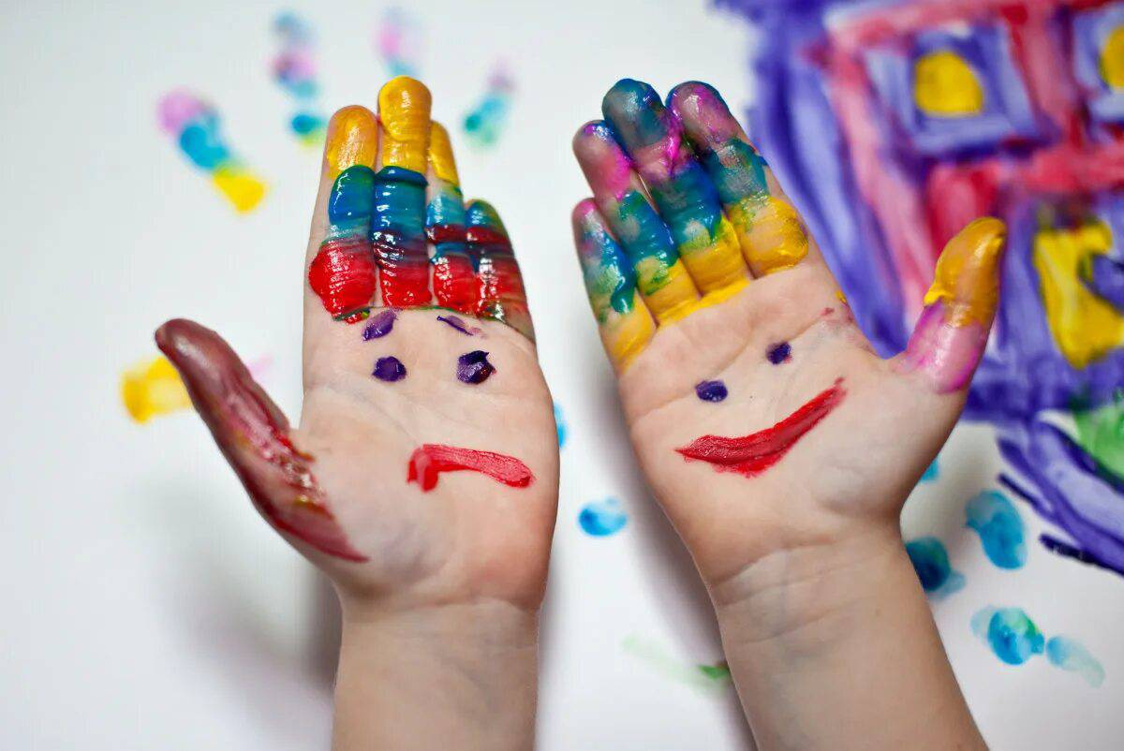

Разработала педагог-психолог
Е.А. Щербинина
Цель: расширение знаний участников о применении цветотерапии в работе с дошкольниками.
Формирование команд
Участники вытягивают из шкатулки карточки с изображением радуги и цветика-семицветика, в результате чего образуется две команды.
1. ИГРА «ВЕРЮ – НЕ ВЕРЮ»
Инструкция
Психолог: «Я предлагаю вам игру «Верю - не верю». У нас сформировалось две команды, в каждой вы должны выбрать капитана. Я буду задавать вопросы, которые касаются применения цветотерапии в работе с дошкольниками, а вы в течении 20 секунд обсуждаете вопрос, на который отвечает капитан или участник, которому он доверяет ответить, а именно: верю или не верю, правда или ложь. Команда, которая первая правильно ответила - получает лепесток Цветика-семицветика. Выиграет та команда, у которой будет собрано больше лепестков цветка.»
Вопросы
- Способен ли цвет вызвать физиологическую реакцию в организме?
Да. Поскольку цвета вызывают определенные физиологические реакции в организме, необходимо их знать прежде, чем применять. Например, красный цвет противопоказан при воспалительных процессах, повышенном артериальном давлении. Голубой не применять при пониженном давлении. Особая осторожность должна быть в применении индиго, так как он воздействует на эндокринную систему. Опасно также подвергать себя воздействию какого-либо цвета слишком долго, особенно красного конца спектра. Как правило, терапия зеленым цветом или цветами голубого конца спектра не должна превышать 15 минут, а лечение цветами красного конца спектра должно длиться меньше половины вышеуказанного времени.
- Правда ли, что если дети выбирают белый цвет, то это говорит о том, что они любознательны?
Нет. Белый или черный цвета могут сказать, что ребенок предпочитает одиночество, замкнут и ему сложно войти в контакт с окружающими его сверстниками и взрослыми людьми. Обычно дети выбирают яркие, насыщенные цвета – зеленый, красный, желтый. Этот факт говорит о том, они любознательны и динамичны.
- Способно ли злоупотребление красным вызвать раздражение и осложнения заболеваний?
Да. Красным цвет необходимо использовать аккуратно. Не следует использовать этот цвет в работе с активными, возбужденными детьми. Злоупотребление красным может вызвать раздражение и осложнения заболеваний. Он противопоказан людям с повышенное давление, он может усугубить их состояние. Но, если вы чувствуете вялость или нежелание браться за трудные, но необходимые дела, быстро устаете, вы можете украсить комнату, в которой работаете, чем-нибудь красным. Купите красные розы, повесьте перед глазами картинку в красных тонах или просто положите на стол ярко-красную папку. Это сразу улучшит настроение, приведет в порядок нервы, повысит работоспособность и жизненный тонус.
- Правда ли, что зеленый цвет придает живость уму, помогает быстро усваивать информацию, способствует ясности и точности мысли, будит любознательность?
Нет. Это свойство желтого цвета. С помощью его энергии можно преодолеть все трудности, он помогает не только быстрее усваивать информацию, но и позволяет активизировать все возможности человека. Это цвет энергичных людей. Желтый цвет очень дипломатичен, полон самообладания, сосредоточенности, поэтому пользуйтесь им, когда необходимо внести определенность в свою жизнь.
- Способен ли зеленый цвет успокоить, охладить эмоции, избавить от негативных чувств?
Да. Зеленый цвет – ворота к свободе, отдых на полпути, цвет дружеских связей, он избавляет от негативных эмоций и стресса, ослабляет возбуждение и восстанавливает стабильность. Зеленый цвет направляет. Поэтому его используют тогда, когда нужно принять решение. Является замечательным тонизирующим средством. Он гармонирует со всем, поэтому является целительным цветом широкого спектра действия. Деревья и трава – что может быть лучшей цветотерапией для человека? Используйте комнатные растения в детских помещениях, чтобы гармонизировать эмоциональное состояния дошкольников на занятиях.
- Правда ли, что голубой цвет – лучшее средство от бессонницы?
Да. Много людей страдают бессонницей, они не знают о том, что читать на ночь нужно под голубым абажуром, тогда сон не заставит себя долго ждать. Можно повесить в детской спальне и сине-голубой узорчатый ковер или этого же цвета шторы – это позволит успокоиться и уснуть. Голубой цвет приносит мир и удовлетворенность. От него веет спокойствием, уравновешенностью. Он располагает к размышлениям, напоминает о необходимости отдохнуть и расслабиться.
- Способен ли синий цвет вызвать депрессию?
Нет. Это свойство фиолетового, им необходимо пользоваться осторожно – это тяжелый цвет. Его излишек может вызвать депрессию. Он не рекомендуется для применения в интерьере для маленьких детей. Хотя он несет в себе энергию гуманизма, доброты и любви. Если вам одиноко или вы ощущаете оторванность от жизни, представьте себе фиолетовый цвет - он защитит вас. Однако не следует применять его большое количество в интерьере, так как это на вас может навеять хандру и депрессию.
- Правда ли, что понятие «хромотерапия» и «цветотерапия» – слова синонимы и в их основе лежат одни и те же приемы?
Нет. Цветотерапия – метод лечения цветом, а хромотерапия - метод использования цветного освещения. Термин произошел от греческого слова "chroma" - "свет". Этот метод лечения был известен еще в древности, когда больных лечили лучами солнечного света, проникающими сквозь цветные стекла или кристаллы. Сегодня можно найти огромное количество ламп, специально предназначенных для лечения светом, которые могут применяться в различных помещениях, что позволяет, не влияя на интерьер помещения задать необходимую атмосферу.
- Способен ли голубой цвет успокоить возбужденного ребенка?
Да. Смена цветового пространства эффективно действует на эмоциональное состояние ребенка. Например, увидев возбужденного ребенка, можно предложить ему отправиться вместе в волшебную голубую страну. Представьте: прямой контакт «глаза в глаза», взявшись за руки, в замкнутом, но необычном пространстве, отрезанном от остального окружения, тихая беседа на любую тему, в зависимости от ситуации! Либо предложить рассмотреть интерьер, окружающее пространство сквозь «Покрывало Феи» - цветные полотна из прозрачной ткани голубого цвета, обернуться в него. Это дает ощутимый терапевтический эффект, успокаивает, настраивает на позитивный лад.
- Правда ли, что в интерьере меланхоликов и флегматиков лучше использовать «теплые» цвета?
Да. «Теплые» яркие цвета красного, оранжевого и желтого цвета вызывают бодрое, живое, деятельное настроение и гармонизируют меланхоликов и флегматиков, а «холодные» синие, голубые, белые и зеленные цвета благоприятны для сангвиников и холериков.
Подведение итогов игры «Верю - не верю»
Команды подсчитывают количество выигранных деталей и определяют победителя.
2. Игра «СОБЕРИ ЦВЕТИК-СЕМИЦВЕТИК»
Участники команд поочерёдно представляют лепесток Цветика-семицветика, на обороте которого написаны свойство того или иного цвета. В результате чего они вспомнят как влияет каждый цвет на эмоциональное состояние человека и познакомятся с особенностями воздействия каждого цвета на физическое состояние.
3. Упражнение «Темперамент и цветотерапия»
Психолог: «Регулярный (ежедневный) просмотр, в течение не менее 15-20 минут, репродукций картин известных художников, предлагаемых ниже для каждого темперамента, нормализует самочувствие. Успокоит, если человек перевозбужден, а также тонизирует при подавленном состоянии.
Так, например, «теплые» яркие цвета красного, оранжевого и желтого цвета вызывают бодрое, живое, деятельное настроение и гармонизируют меланхоликов и флегматиков, а «холодные» синие, черные, серые, белые и зеленные цвета благоприятны для сангвиников и холериков.
Я предлагаю Вам сейчас посмотреть на репродукции и отследить чувства, которые они у вас вызывают.»
4. Упражнение «Ученые»
Психолог: «Цветотерапия используется не только для эмоционального развития детей. Разнообразный красочный дидактический материал, которому они имеют свободный доступ и могут самостоятельно его использовать во время режимных моментов способствует формированию творческих способностей и познавательной активности.
Предлагаю Вам выбрать колбу с цветом, который больше всего понравился, представить, что Вы ученые и Вам необходимо рассказать:
- из каких предметов получили этот цвет;
- какого он вкуса;
- какого запаха.
Изобразите тот предмет, которому принадлежит этот цвет.»
5. Релаксационное упражнение «Необычная радуга»
Психолог: «Метод цветотерапии – визуализация помогает развить воображение детей. Предлагаю Вам расслабиться, закрыть глаза и представить перед своими глазами необычную радугу. Первый цвет – голубой. Голубой может быть мягким и успокаивающим, как струящаяся вода Голубой приятно ласкает глаз в жару, он освежает Вас, как купание в озере. Ощутите эту свежесть. Следующий – желтый цвет. Желтый приносит Вам радость, он согревает Вас, как солнышко. Он напоминает нам пушистого маленького цыпленка, и мы улыбаемся. Если Вам грустно и одиноко, то он поднимает нам настроение. Зеленый – цвет мягкой лужайки, листьев и теплого лета. Если мы чувствуем себе не уверенно – зеленый цвет поможет чувствовать себя лучше.
Каждый в своем темпе открывает глаза.»
Обратная связь
Что Вы чувствовали и ощущали, когда представляли, что смотрели на голубой, желтый, зеленый? Возьмите с собой эти ощущения на весь день.
Минни-лекция
Цветотерапия направлена на то, чтобы вернуть ребенка в счастливый мир детства и радости. Она способствует реализации таких задач:
- Расширять представления детей о разных цветах и развивать умения их различать;
- Развивать слуховое и зрительное внимание;
- Снижать эмоционально-психическое и телесное напряжение;
- Совершенствовать коммуникативные навыки;
- Развивать фантазию и творческое воображение.
Решение названных выше задач и приводит к развитию навыков саморегуляции или, по-другому, к расширению возможности управлять эмоционально-волевыми процессами.
Существует также большое многообразие игр, направленных на развитие цветовосприятия и цветоощущения. Все игры просты, но они хороши тем, что можно придумать множество вариантов их использования в зависимости от решаемой задачи. Игра «Покрывала феи» способствует развитию цветовосприятия и цветоощущения, слухового и зрительного внимания. Проведение «Путешествие в цветную страну» позволяет расширить представления детей о разных цветах. Очень хорошо снижают эмоционально-психическое и телесное напряжение, а также создают положительный настрой такие игры как «Разноцветный дождь», «Коврик настроений», «Цветик – семицветик» и другие. А все вместе это позволяет нам совершенствовать коммуникативные навыки у детей, развивать у них фантазию и творческое воображение.
Работать с детьми можно как в группе, так и индивидуально. Групповые и индивидуальные занятия различаются как по целям, так и по процедуре и приемам работы. Есть задачи, которые эффективно решаются в ходе встреч один на один – снятие эмоционального напряжения, преодоление негативизма, коррекция страхов, устранение различных барьеров и пр. А группа сверстников дает возможность удовлетворить потребность во взаимодействии с детьми, научиться учитывать мнение других и отстаивать свое, проявлять активность, сдерживаться и пр.
Используя представленные игры, можно корректировать поведение детей, их настроение, эмоциональное состояние, т. е. создавать благоприятный психологический климат в детском коллективе. Все это, в конечном итоге, благотворно влияет и на физическое здоровье детей.

